Образовательный паспорт группы
Муниципального дошкольного образовательного учреждения детский сад № 30 комбинированного вида города Ржева Тверской области

Возрастная группа: вторая младшая
Формат услуг: реализация Образовательной Программы муниципального дошкольного образовательного учреждения детский сад № 30 комбинированного вида города Ржева Тверской области

Воспитатели:
Волкова И.В., педагогический стаж 24 года, образование: дошкольное воспитание(Воспитатель ДОУ).
Ежова Е.В.педагогический стаж 1 год, образование: дошкольное воспитание(Воспитатель ДОУ).

Списочный состав группы: 22 человека (мальчиков-10; девочек –12)

Основные характеристики особенностей развития детей младшего возраста (от 3 до 4 лет)

В возрасте 3 – 4 лет ребёнок постепенно выходит за пределы семейного круга. Его общение становится вне ситуативным. Взрослый становится для ребёнка не только членом семьи, но и носителем определённой общественной функции. Желание ребёнка выполнять такую же функцию приводит к противоречию с его реальными возможностями. Это противоречие разрешается через развитие игры, которая становится ведущим видом деятельности в дошкольном возрасте.
Главной особенностью игры является её условность: выполнение одних действий с одними предметами предполагает их отнесённость к другим действиям с другими предметами. Основным содержанием игры младших дошкольников являются действия с игрушками и предметами-заместителями. Продолжительность игры небольшая.
Младшие дошкольники ограничиваются игрой с одной-двумя ролями и простыми, неразвёрнутыми сюжетами. Игры с правилами в этом возрасте только начинают формироваться.
Изобразительная деятельность ребёнка зависит от его представлений о предмете. В этом возрасте они только начинают формироваться. Графические образы бедны. У одних детей в изображениях отсутствуют детали, у других рисунки могут быть более детализированы. Дети уже могут использовать цвет.
Большое значение для развития мелкой моторики имеет лепка. Младшие дошкольники способны под руководством взрослого вылепить простые предметы.
Известно, что аппликация оказывает положительное влияние на развитие восприятия. В этом возрасте детям доступны простейшие виды аппликации.
Конструктивная деятельность в младшем дошкольном возрасте ограничена возведением несложных построек по образцу и по замыслу.
В младшем дошкольном возрасте развивается персептивная деятельность. Дети от использования предэталонов – индивидуальных единиц восприятия – переходят к сенсорным эталонам – культурно-выработанным средствам восприятия. К концу младшего дошкольного возраста дети могут воспринимать от 5 и более форм предметов и до 7 и более цветов, способны дифференцировать предметы по величине, ориентироваться в пространстве группы детского сада, а при определённой организации образовательного процесса – и в помещении всего дошкольного учреждения.
Развиваются память и внимание. По просьбе взрослого дети могут запомнить 3 – 4 слова и 5 – 6 названий предметов. К концу младшего дошкольного возраста они способны запомнить значительные отрывки из любимых произведений.
Продолжает развиваться наглядно-действенное мышление. При этом преобразования ситуаций в ряде случаев осуществляются на основе целенаправленных проб с учётом желаемого результата. Дошкольники способны установить некоторые скрытые связи и отношения между предметами.
В младшем дошкольном возрасте начинает развиваться воображение, которое особенно наглядно проявляется в игре, когда одни объекты выступают в качестве заместителей других.
Взаимоотношения детей ярко проявляются в игровой деятельности. Они скорее играют радом, чем активно вступают во взаимодействие. Однако уже в этом возрасте могут наблюдаться устойчивые избирательные взаимоотношения. Конфликты между детьми возникают преимущественно по поводу игрушек. Положение ребёнка в группе сверстников во многом определяется мнением воспитателя.
В младшем дошкольном возрасте можно наблюдать соподчинение мотивов поведения в относительно простых ситуациях. Сознательное управление поведением только начинает складываться; во многом поведение ребёнка ещё ситуативное.
Вместе с тем можно наблюдать и случаи ограничения собственных побуждений самим ребёнком, сопровождаемые словесными указаниями. Начинает развиваться самооценка, при этом дети в значительной мере ориентируются на оценку воспитателя. Продолжает развиваться также их половая идентификация, что проявляется в характере выбираемых игрушек и сюжетов.

УЧЕБНЫЙ ПЛАН
2 МЛАДШЕЙ ГРУППЫ МДОУ детский сад №30
на 2016-2017учебный год

№ | Область программы | Наименование дисциплин  программы | Количество  занятий | Время
1 | Физическое развитие | Физическое развитие | 3 | 45
2 | Познавательное развитие | Познавательное  развитие | 1 | 15
3 | Познавательное развитие | Познавательное  развитие(ФЭМП) | 1 | 15
4 | Речевое развитие | Речевое развитие | 1 | 15
5 | Художественно-эстетическое развитие | Изобразительная деятельность | 2 | 30
6 | Художественно-эстетическое развитие | Музыкальное развитие | 2 | 30
Итого: |  |  | 10 | 2час.30 мин.
Недельная |  |  | 10 | 2час.30 мин.

РАСПИСАНИЕ НЕПОСРЕДСТВЕННО ОБРАЗОВАТЕЛЬНОЙ ДЕЯТЕЛЬНОСТИ ВО 2 МЛАДШЕЙ ГРУППЕ
МДОУ ДЕТСКИЙ САД №30 НА 2016 – 2017 УЧЕБНЫЙ ГОД

понедельник | 9.00-9.15- лепка  9.25-9.40- физическая культура
вторник | 9.00-9.15- музыкальное развитие  9.25-9.40- развитие речи
среда | 9.00-9.15- математика  9.25-9.40- физическая культура
четверг | 9.00-9.15- познавательное  9.25-9.40-физическая культура
пятница | 9.00-9.15- рисование  9.25-9.40 -музыкальное развитие

Режим пребывания детей в ДОУ
Младший возраст (3-4 года)

время | Содержание деятельности
7.00-8.00 | Прием детей, осмотр. Организация совместной и индивидуальной работы с детьми по развитию сенсорных эталонов. Создание условий для самостоятельной игровой деятельности детей.
8.00 – 8.10 | Утренняя разминка
8.10-8.45 | Подготовка к завтраку. Завтрак
8.45 – 9.00 | Самостоятельные игры детей
9.00- 9.15  9.25-9.40 | Организованная учебно-игровая деятельность с детьми по реализации учебных программных задач. Организация психологической разгрузки, самостоятельной двигательной активности детей между образовательной деятельностью
9.40 -11.40 | Подготовка к прогулке. Прогулка на свежем воздухе (наблюдения, игры, организация двигательной активности)
11.40-12.00 | Возвращение с прогулки, игры.
12.00-12.40 | Подготовка к обеду. Обед.
12.40- 15.00 | Подготовка ко сну. Сон
15.00-15.20 | Постепенное пробуждение и подъем детей. Бодрящая гимнастика. Водные и закаливающие процедуры.
15.20-15.30 | Подготовка к полднику. Полдник
15.30- 16.20 | Организация игровой деятельности с сенсорным материалом и дидактическими играми  Организация совместной и индивидуальной работы с детьми. Создание условий для самостоятельного творчества. Игры, организация двигательной активности детей.
16.20- 16.45 | Подготовка к ужину. Ужин.
16.45-19.00 | Подготовка к прогулке, вечерняя прогулка, игры, уход детей домой.

Контроль над выполнением режимов дня в МДОУ детский сад №30 осуществляют административно-управленческий аппарат, педагоги, родители.

Особенности реализации Основной образовательной Программы
в условиях ДОУ.
Образовательный процесс основан на выполнении требований ФГОС ДО. Организация образовательного процесса строится на основе учебного плана, разработанного в соответствии с содержанием образовательных программ, и регламентируется режимом организации деятельности детей.
Цели и задачи ООП раскрывают свое содержание в следующих образовательных направлениях как «Коммуникативно-личностное развитие», «Познавательное развитие», «Речевое развитие», «Художественно-эстетическое развитие», «Физическое развитие».
Оборудование помещения

Приёмная 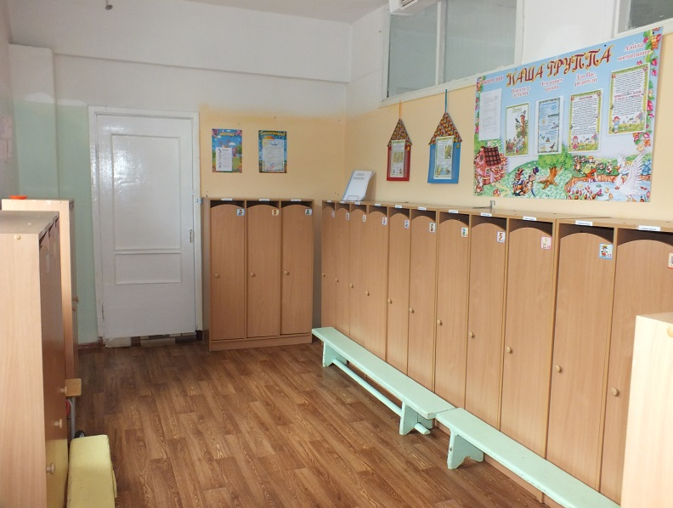

Предполагаемые цели:
1. Обучение детей навыкам самообслуживания.
2. Осуществление педагогического просвещения родителей, консультационной помощи семье.
Наполняемость:
- Информационный стенд «Режим дня»; «Уголок здоровья»; «Поздравляем с днём рождения».Включают в себя информацию о воспитательном процессе в группе и консультации для родителей
- Стенд «Наше творчество»;
- Папки передвижки с информацией о временах года;
- Индивидуальные шкафчики для раздевания. (23шт.)
- Скамьи для сидения при одевании (4 шт.)
- Выносной материал для прогулки: лопатки (25 шт.),ведёрки (10 шт.), вертушки (5 шт.), формы для песка, совки (10 шт.), машины грузовые разного размера (15 шт.); мячи разных размеров (6 шт.)

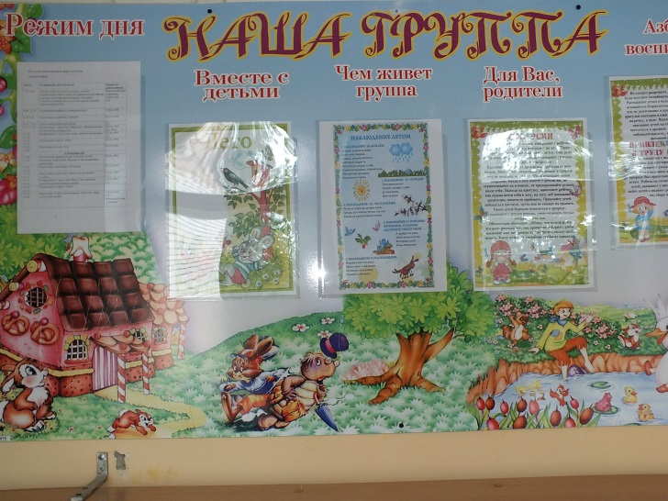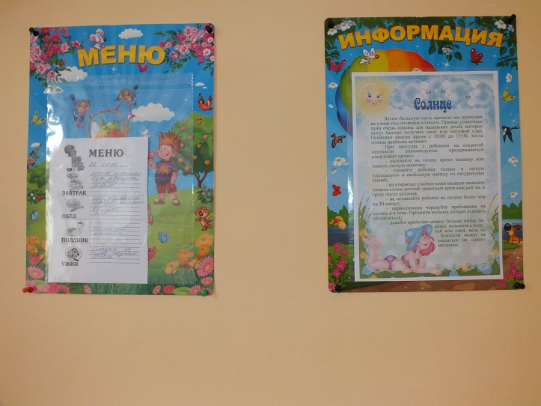

Групповая

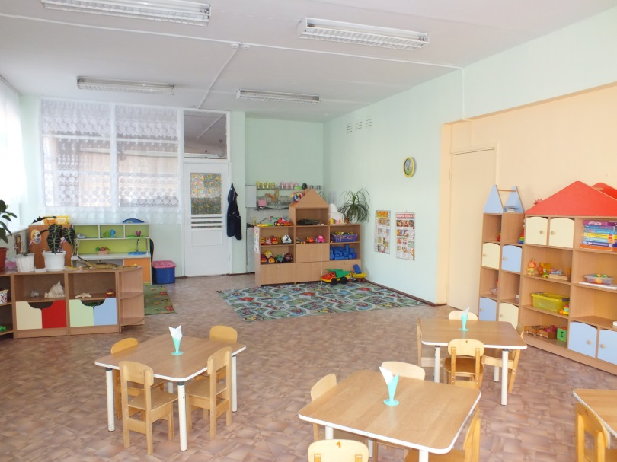
Предполагаемые цели:
1. Обеспечение комфортного проживания детьми периода дошкольного детства.
2. Приобщение детей к социализации в обществе.

Наполняемость:
- Столы обеденные маркированные (6шт.) в соответствии с ростом детей;
- Стулья детские маркированные (23 шт.) в соответствии с ростом детей;
- Письменный стол воспитателя (1 шт.);
- Стулья для взрослых (2 шт.);
- Ковровое покрытие (2 шт.)
- Термометр (1 шт.);
- Доска магнитная
- Мольберт переносной
- Игровой комплект «Кухня»
10.Стенка-горка «Грибок»
11. Тумба угловая
12. Стеллаж из трёх секций
13.Мягкий диванчик 1шт.
14.Полки навесные 2 шт.
15. Тумба вода- песок

Центр познавательного развития

Предполагаемые цели:
Развивать детский интеллект, активизировать познавательные способности воспитанников.

Наполняемость:
Материалы по сенсомоторному развитию:
- набор геометрических фигур для группировки по цвету, форме, величине (формы разных цветов и размеров);
- набор объёмных геометрических тел (разного цвета и величины);
- доски-вкладыши (с основными формами, составными из 4-5 частей);
- набор плоскостных геометрических фигур для составления мозаика (разных форм и цвета, мелкая) с графическими образцами;
- настольно-печатные игры
- набор карточек с изображением количества (1-много)
- набор для экспериментирования с водой: емкости одинакового и разного размеров (5 - 6), различной формы, мерные стаканчики, предметы из разных материалов («тонет - не тонет»), черпачки, сачки, воронки;
- наборы для экспериментирования с песком: формочки разной конфигурации, емкости разного размера (4-5 шт), предметы-орудия разных размеров, форм, конструкции;
- сухой бассейн

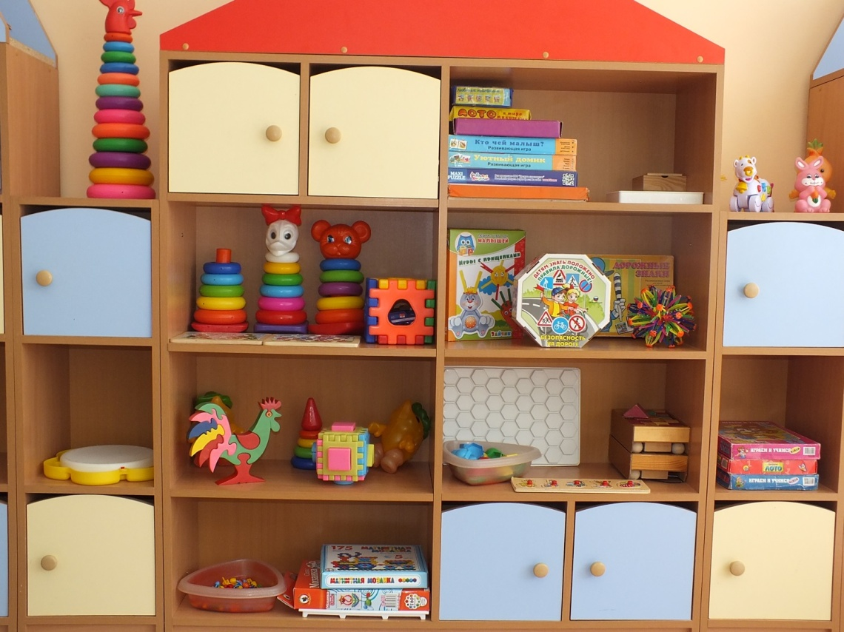

Материал по познавательному развитию:
- наборы картинок для группировки и обобщения (до 8 - 10 в каждой группе;
- наборы предметных картинок типа «лото» из 6-8 частей (той же тематики, в том числе с сопоставлением реалистических и условно-схематических изображений);
- наборы предметных картинок для группировки по разным признакам (2 - 3) последовательно или одновременно (назначение, цвет, величина);
- серии из 4 картинок «Времена года» (природная и сезонная деятельность людей);
- предметные и сюжетные картинки (с различной тематикой) крупного и мелкого формата;
- разрезные (складные) кубики с сюжетными картинками (6 - 8 частей);
- разрезные сюжетные картинки (6 - 8 частей);
- наборы предметных картинок для классификации,
- наборы фигурок животных
Центр экспериментирования

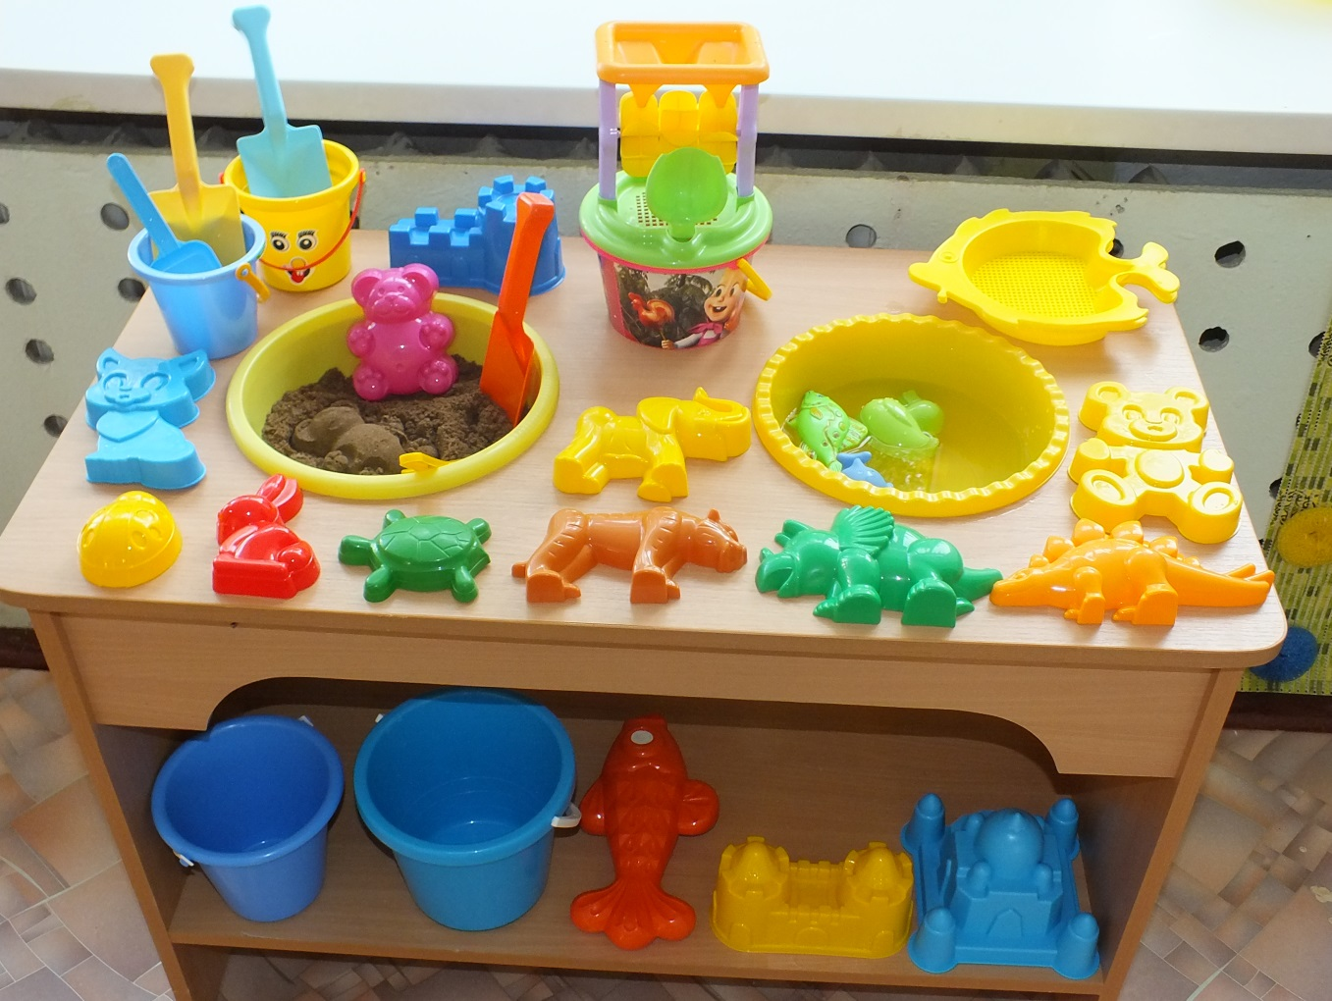

Центр природы

Предполагаемые цели:
Обогащать представления детей о растениях и животных; способствовать установлению первых естественных взаимоотношений детей с миром природы.

Наполняемость:
1. Комнатные растения с красивыми листьями различной формы, цветущие;
2. Природный материал;
3. Календарь природы с изображением явлений природы (солнце, пасмурно, ветер, дождь, снег и др.) со стрелкой.
4. Инвентарь для ухода за комнатными растениями;
5. Вазы для цветов;
6. Дидактические игры по экологии;
7. Альбом «Мир вокруг нас»;
8. Альбом «Времена года»;
9. Наборы картин: «В мире растений», «Живая природа».

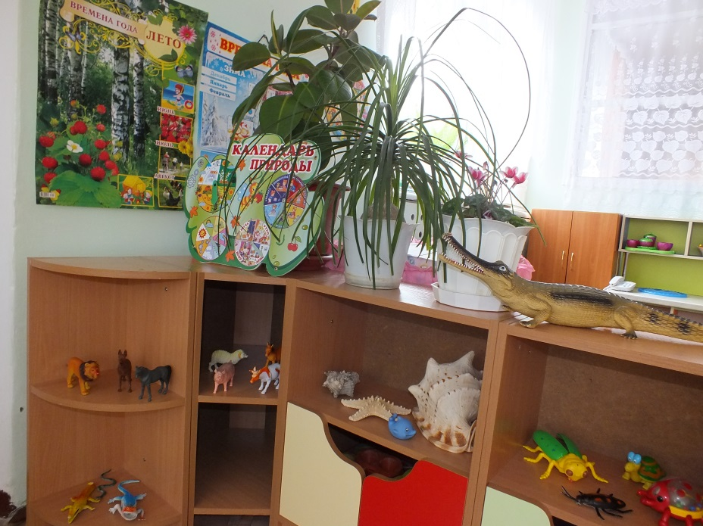

Центр творческого развития

Предполагаемые цели:
Приобщение к миру искусства, формирование представления об эстетических признаках объектов окружающего мира: основные цвета, выразительность и свойства форм, величин поверхности.
Развивать представление детей о различных цветах и их оттенках, формах, величин предметов.

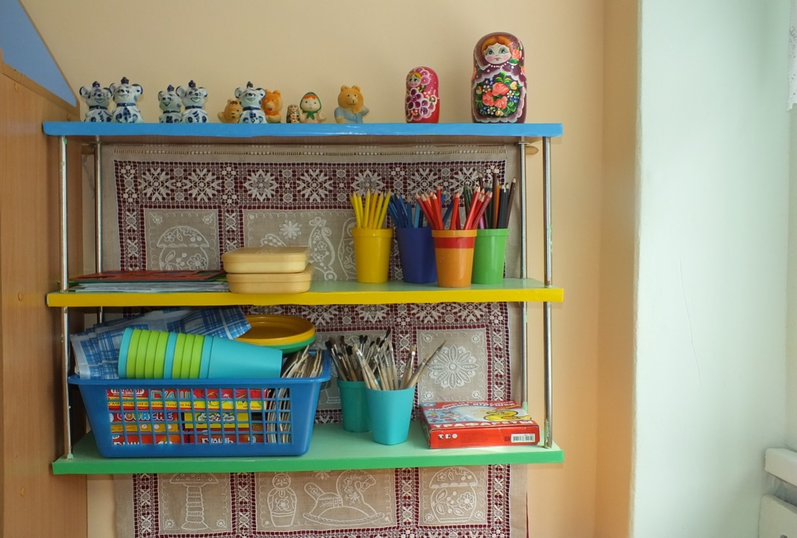

Наполняемость:
Материалы для конструирования:
- строительные наборы с деталями разных форм и размеров;
- коробки большие и маленькие; ящички;
- бросовый материал: чурбачки, цилиндры, кубики, брусочки

Материалы для ручного труда:
- бумага разных видов (цветная, гофрированная, салфетки, картон, открытки)
- вата, поролон, текстильные материалы (ткань, верёвочки.шнурки, ленточки)
- подборка бросового материала (коробки, катушки, конусы, пластиковые бутылки, пробки, фантики и фольга от конфет и др.);
- проволока в цветной оболочке;
- природные материалы (шишки, мох, желуди, семена арбуза, дыни, клёна и др,, сухоцветы, скорлупа орехов, яичная и др.);
- инструменты: ножницы с тупыми концами; кисть; клей.
- «Полочка красоты»;
- мольберт
- наборы цветных карандашей; наборы фломастеров; шариковые ручки; гуашь; цветные мелки и т.п.
- индивидуальные палитры для смешения красок;
- кисточки - тонкие и толстые, щетинистые, беличьи; баночки для промывания ворса кисти от краски;
- бумага для рисования разного формата;
- кисти; салфетки для рук;
- губки из поролона;
- пластилин, глина;
- доски для лепки;
- стеки разной формы;
- розетки для клея;
- штампы для нанесения узора
- школьные мелки для рисования на доске

Центр речевого развития и центр книги:
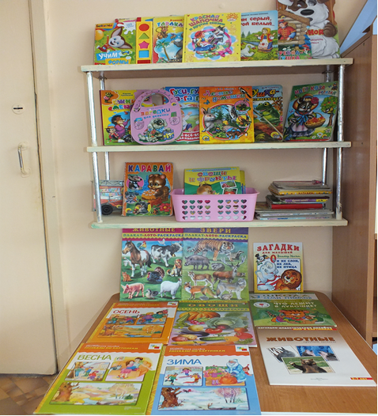

Предполагаемые цели:
Открыть ребёнку мир словесного искусства, воспитывать интерес и любовь к книге, умение слушать и понимать

Наполняемость:
- Книги с потешками, сказками, стихами, рассказами в соответствие с программой

Предполагаемые цели:
Развитие коммуникативных навыков у воспитанников.
Наполняемость:
1. Дидактические наглядные материалы;
2. Предметные и сюжетные картинки
3. Книжные уголки с соответствующей возрасту литературой;
4. «Чудесный мешочек» с различными
предметами.
5. Картотека «Пальчиковые игры»;
6. Альбом «Артикуляционная гимнастика»
7. Зеркала на каждого ребенка;
8. Плоскостные фигурки для
фланелеграфа

Театрализованный центр и уголок ряжения: 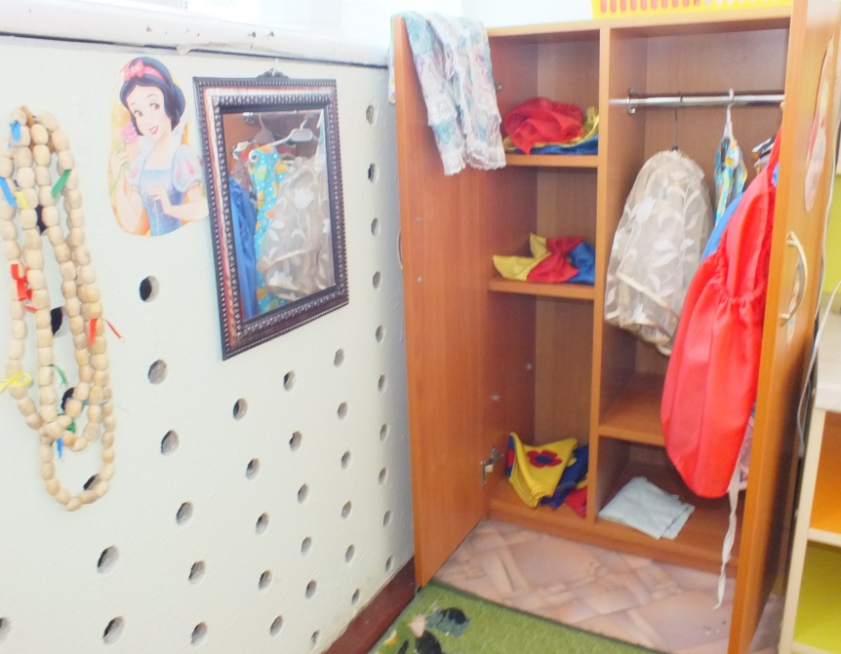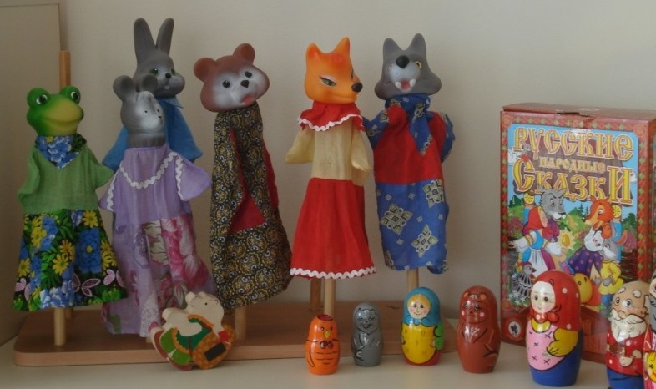

Предполагаемые цели:
Развитие творческих и музыкальных способностей.

Наполняемость:
- Пальчиковые театры;
- Настольные театры по сказкам;
- Набор кубиков с иллюстрациями сказок (4 шт.);
- Кубики мягкие со сказками;
- Игрушки для настольного театра;
- Фланелеграф и плоскостные фигурки для рассказывания знакомых сказок;
- Костюмы, маски.
- Ширма маленькая для настольного и кукольного театра;
- Кукольный театр;
- Шапочки;
- Маски.

Музыкальный центр

Предполагаемые цели:
Практикование со звуками, с целью накопления первоначального музыкального опыта.

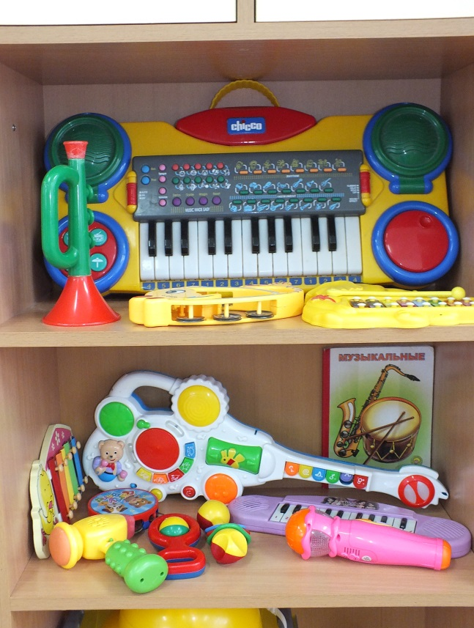

Наполняемость:
1. Музыкальные инструменты (бубен, барабан, гармошка, маракасы, тарелки, металлофон, ложки, шумелки);
- Плакат с изображением музыкальных инструментов
- Музыкально-дидактические игры.
- Дудочки;
- Погремушки;
- Балалайка
- Аккордеон;
- Микрофоны
- Дидактический материал «Музыкальные инструменты»;
- Атрибуты для ряженья: шляпы, бусы, сарафаны, юбки, косынки

Центр информационных технических средств

Предполагаемые цели:
Формировать у детей умения работать с информацией, развивать коммуникативные способности, подготовить личность «информационного общества», формировать исследовательские умения, умения принимать оптимальные решения.

Наполняемость:
1. Магнитофон;
2. Диски с записями детских песен, классических произведений с подборкой фоновой музыке для режимных моментов

Центр строительно-конструктивных игр

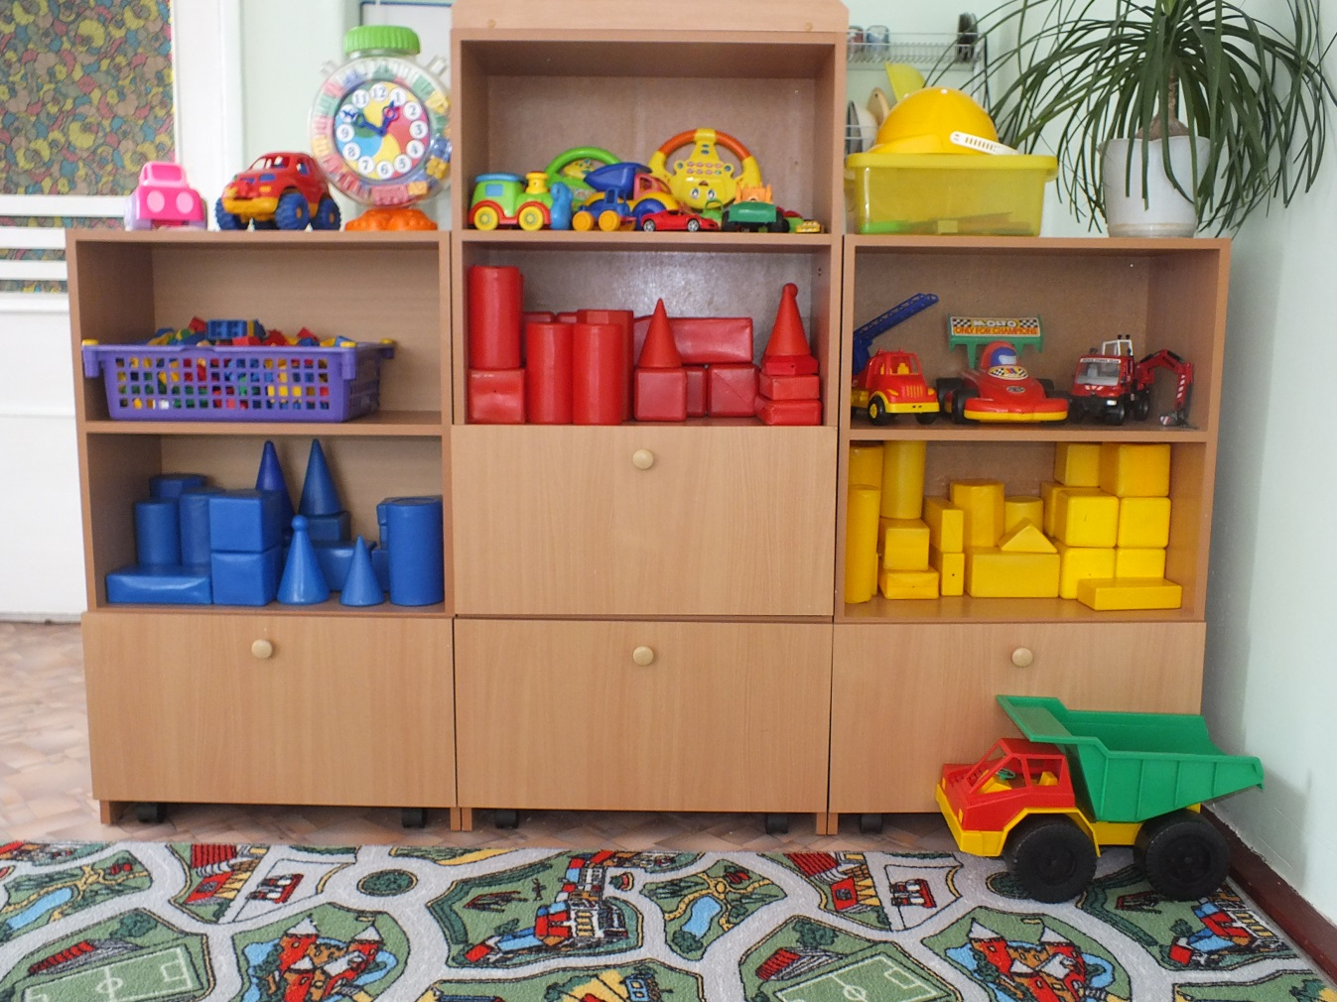

Предполагаемые цели:
Развивать представления об основных свойствах объёмных геометрических фигур и приобретение умений воссоздавать знакомые конструкции на горизонтальной плоскости.

Наполняемость
1. Конструктор мелкий и крупный «Лего»; 2. Пластмассовый напольный конструктор; 3. Мозаика;
4. Пазлы; 5. Небольшие игрушки для обыгрывания построек: фигурки людей и животных, макеты деревьев;
7. Транспорт мелкий, средний, крупный: машины легковые и грузовые.8. Конструкторы разной величины, формы и цвета;9.Конструктор «Строитель» деревянный;

Центр физического воспитания и двигательной активности

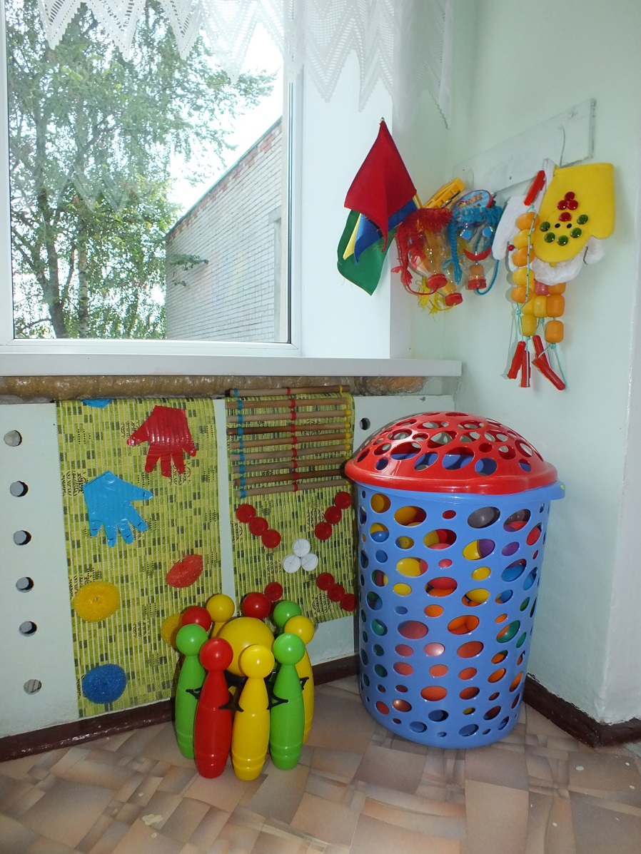

Предполагаемые цели: Формирование основ двигательной культуры.
Наполняемость:
- Мячи; корзина для мечей;
- Обручи; скакалки; кегли; кубы;
- Шнуры длинный и короткий;
- Ленты, флажки, платочки.
- Мячи резиновые, мячи пластмассовые (разного размера);
- Бубен большой и маленький;
- Гантели детские;
- Кегли (большие и маленькие);
- Кубики, флажки, «косички»;
- Ворота, для прокатывания мяча;
- Мешочки с песком;
- Массажные дорожки и коврик;
- Наборы «следочков» ладоней и ступней

Игровой центр

- Сюжетно-ролевая игра «Больница»
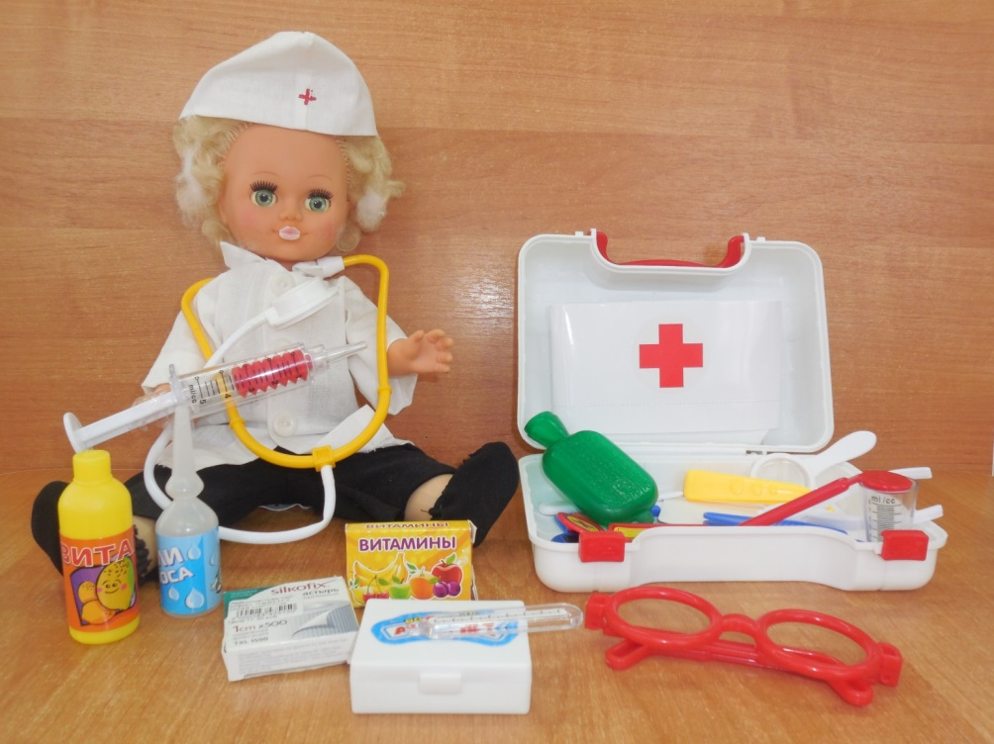

Цель игры: Расширить представления детей о профессиях врача, медицинской сестры. Прививать детям чувство благодарности к человеку за его труд. Закрепить знания социальных отношений, обучение навыкам поведения в поликлинике. Развивать игровой диалог, игровое взаимодействие. Активизировать и расширять словарный запас.

Наполняемость:
1. Медицинские халаты и шапочки;
2. Набор доктора;
3. Ростомер;
4. Вата, бинты, лекарства, градусники, мерные ложечки, пипетки, стаканчики, шпатели

- Сюжетно-ролевая игра «Семья»

Цель игры: обогащать жизненный опыт детей, содействовать появлению разнообразных замыслов

Наполняемость:
1. Комплект кукольной мебели;
2. Игрушечная посуда: кухонная, чайная, столовая;
3. Куклы, одежда для кукол;
4. Коляски;
5. Комплект постельных принадлежностей для кукол;
6. Гладильная доска, утюги;
7. Муляжи фруктов.
8. Игровой комплект «Кухня»

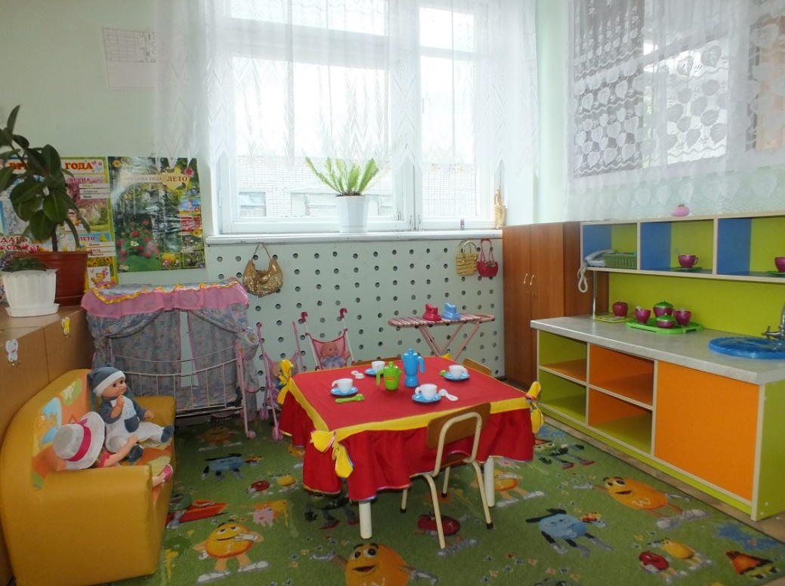

Комната гигиены

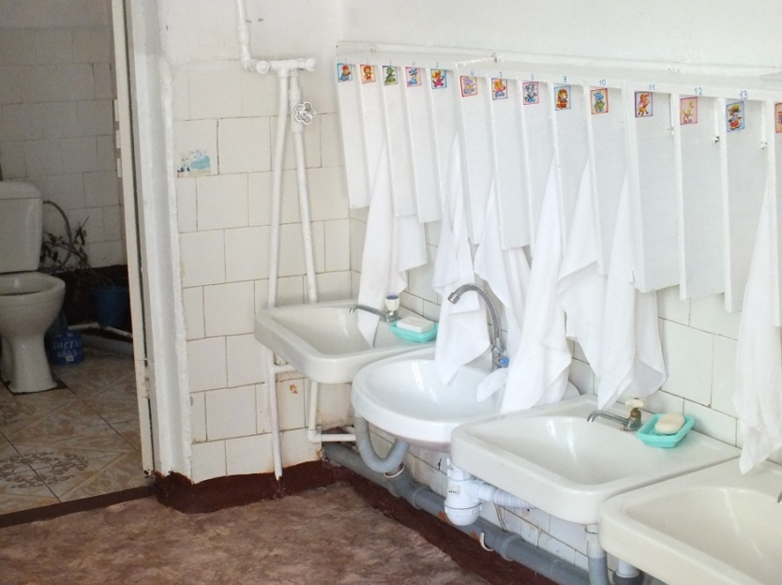
Наполняемость:
- Раковина 5 шт.
- Полочки для полотенец 23шт.
- Зеркало 1 шт.
- Мыльница 5 шт.
- Шкаф для хранения чистящих средств и ветоши
- Тазы, вёдра и швабры для уборки помещения
- Унитаз 3 шт

Спальня

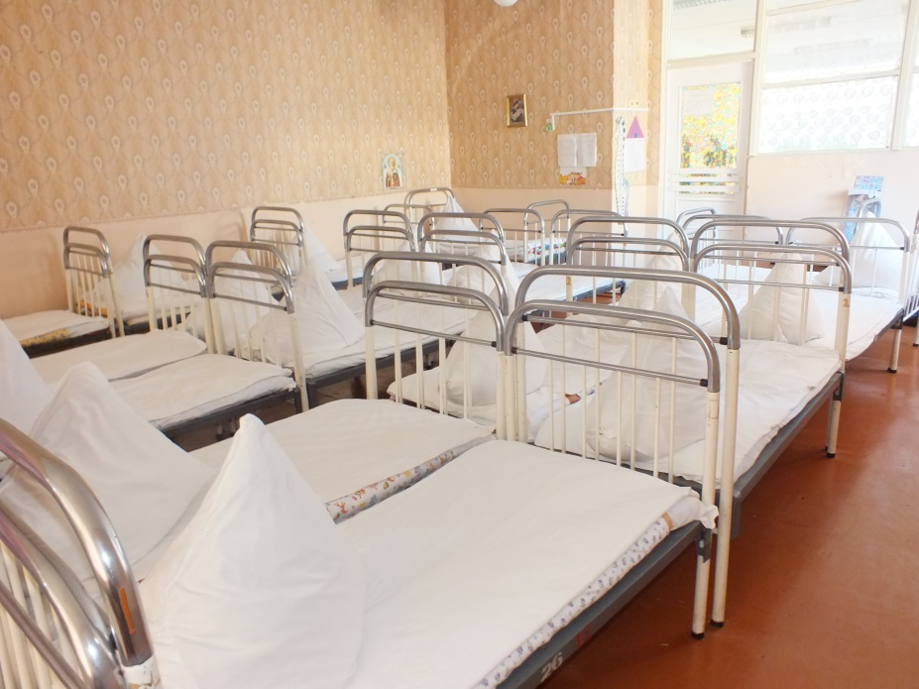
Наполняемость:
- Кровать детская 23шт.
- Письменный стол воспитателя 1шт.
- Стул взрослый 1 шт.
- Стеллаж для хранения методического материала воспитателей

